Лабораторная работа №2

Изучение свойств и механизма
α-распада радиоактивных ядер
и измерение радиоактивности ядер
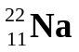, 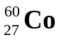, 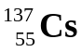, 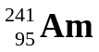.

Ядерное излучение, открытое в 1896 году Беккерелем, является наиболее интенсивным для открытого Марией и Пьером Кюри нового химического элемента-радия. Из N=2,66⋅10²⁰ атомных ядер, содержащихся в 1 грамме радия, в 1 секунду распадается 3,7⋅10²⁰ ядер. Эти характеристики стандартного радиоактивного изотопа радия 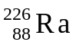 были взяты за единицу радиоактивности в 1 Кюри (1Kи). В настоящее время в системе СИ за единицу радиоактивности принят 1 распад в секунду, названный Беккерелем (Бк).
Изучая ядерное излучение в магнитных полях, Резерфорд установил наличие в ядерном излучении заряженных частиц, названных им α- и β- частицами. В дальнейшем Резерфордом с сотрудниками было установлено, что α-частицами являются ядрами атома гелия, а β-частицами являются электроны или позитроны. Исследования α-частиц, выполненные в основном в научном коллективе, руководимым Резерфордом, позволили установить свойства α-излучения радиоактивных ядер.

Свойства α-распада радиоактивных ядер

1. Из большого числа известных в настоящее время ядер, порядка 3500, α-радиоактивными являются только некоторые из них, (порядка 200). К ним относятся из легких ядер изотоп бериллия, 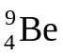, из средних ядер, ядра радиоактивных элементов с числом нуклонов в интервале 140÷160, и все тяжелые ядра с числом нуклонов более 209.
2. Правило, определяющее изменение характеристик материнских α-радиоактивных ядер при α-распаде установил в 1913 году сотрудник Резерфорда Содди:

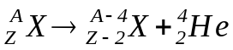, 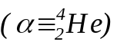. (1)
Например,
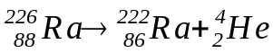, (2)

3. Энергия α-излучения радиоактивных ядер однозначно определяется энергией связи Е_{α} α-частиц в материнском ядре 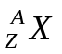:
, (3)
где 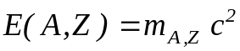 – энергия покоя материнского ядра, 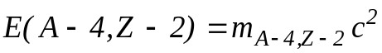 – энергия покоя дочернего ядра и 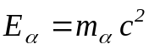 – энергия покоя α-частицы (ядра гелия).
4. Излучение α-радиоактивных ядер монохроматично. Кинетическая энергия вылетающих α-частиц Т_{α} определяется законами сохранения энергии и импульса и лежит в интервале 2÷4,5 МэВ для ядер редкоземельных элементов и в интервале 4÷9 МэВ для ядер тяжелых элементов. Аналогичная зависимость массового числа А ядер наблюдается и для энергии связи α-частиц, α-нуклонного кластера (объединения) в материнском ядре.
5. Период полураспада α-радиоактивных ядер Т_{1/2} меняется в очень широких пределах,

3⋅10⁻¹⁶с< Т_{1/2}< 1,4⋅10¹⁷ лет, (4)

где Т_{1/2}=3⋅10⁻¹⁶ (соответствует изотопу 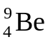, а 1.4⋅10¹⁷ лет соответствует изотопу 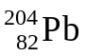.
6. Период полураспада α-радиоактивных ядер зависит от кинетической энергии α-частиц (от энергии связи α-частиц), слабо зависит от числа протонов Z и не зависит от числа нуклонов А=N+Z.Соответствующий результат получен сотрудниками Резерфорда Гейгером и Нетеллом (закон Гейгера-Нетелла):

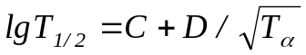, (5)

где параметры С и D не зависят от А и слабо зависят от Z.
7. Для тяжелых ядер с числом нуклонов А>>232, как было установлено Фл?ровым в 1946 году, начинает конкурировать спонтанное деление ядер.

1. Механизм α-распада ядер

В результате открытия в 1910 году Резерфордом содержания в ядрах протонов на основе ядерных реакций типа

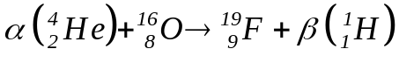 (6)

и в 1932 году Чедвиком содержание в ядрах нейтронов на основе ядерных реакций типа

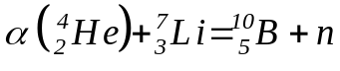,
(7)
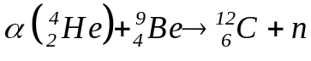.

Иваненко и Гейзенберг в 1932 году предложили нейтрон-протонную модель ядра (нуклонную модель ядра). Нуклоны в ядре испытывают действие двух силовых полей, сильного и электромагнитного.
Удельная энергия нуклонов в ядре 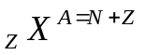 определяется разницей энергии покоя Z свободных протонов, энергии покоя N свободных нейтронов и энергии покоя ядра :

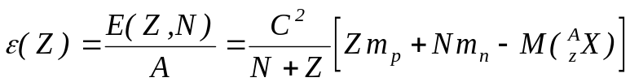 (8)

Cреднее значение энергии связи нуклонов в ядре составляет 8 МэВ. Более жестко связаны нуклоны в ядрах с четным числом нейтронов и с четным числом протонов Z, особенно если реальное значение N и Z соответствует магическим числам.
Высокая интенсивность сильного ядерного взаимодействия нуклонов приводит к образованию внутри материнских ядер 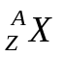 c Z протонами и N=A-Z нейтронами различных нуклонных ассоциаций, нуклонных кластеров. Действие электромагнитного силового поля, в котором преобладает кулоновское отталкивание протонов на очень малых расстояниях ядерного масштаба порядка 10⁻¹⁵ м, приводит к конечному малому времени жизни нуклонных кластеров. Наиболее стабильны из них нуклонные кластеры с четным числом нейтронов и четным числом протонов, особенно если соответствующие значения приближаются к магическим числам (2, 8, 20, 28, 50, 82).
Для ядер редкоземельных элементов и тяжелых ядер характерно содержание довольно большого числа нуклонов, А>>1. Массовость структурных элементов ядер, нуклонов (А>>1), приводит к высокой интенсивности их хаотичности поведения и, как следствие, к высокой ядерной температуре, порядка 10⁷÷10⁸ К. Хаотичность поведения нуклонов и нуклонных кластеров в ядре приводит к конечному времени жизни их упорядоченного поведения в ядре. Наибольшим временем жизни в ядрах обладают нуклонные кластеры с четным числом нейтронов и протонов, по своим значениям приближающиеся к магическим числам.
В таблице I приведены значения удельных энергий связей ряда нуклонных кластеров, которые могут формироваться в ядрах редкоземельных элементов и тяжелых ядрах, содержащих небольшое число нуклонов (А<7).

Удельная энергия связи нуклонов
в нуклонных кластерах с числом нуклонов А в интервале 2÷7
Таблица I.
Количество нуклонов, А | 2 | 3 | 4 | 6 | 7
Нуклонные кластеры | D=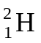 | 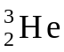 | α=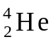 | 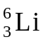 | 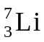
Удельная энергия связи Е, МэВ | 1,11 | 2,6 | 7,1 | 5,3 | 5,6
Число нейтронов N | 1 | 1 | 2 | 3 | 4
Число протонов Z | 1 | 2 | 2 | 3 | 3

Как можно видеть из таблицы I наибольшей удельной энергии связи соответствует нуклонный кластер, образующийся в α-радиоактивных ядрах и соответствующий стабильной α-частице, ядер изотопа гелия, за пределами материнского ядра. В пределах материнского ядра α-кластер имеет конечное время жизни, но значительно большее , чем у некоторых нуклонных кластеров, образующихся внутри материнского ядра.
Таким образом, механизм α-распада α-радиоактивных ядер, определяется образованием внутри их α-кластеров с временем жизни, достаточным для того, чтобы при хаотическом перемещении внутри материнского ядра выйти на его нуклонную периферию и протуннелировать сквозь потенциальный барьер силового поля оставшхся нуклонов, образующих нуклонный остов формируемого в дальнейшем дочернего ядра 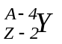. Соответствующая физическая модель с использованием модельного силового поля взаимодействия α-частицы и дочернего ядра , была предложена американским теоретиком Гамовым, и дает разумное соответствие экспериментальных и расчетных характеристик α-распада α-радиоактивных ядер.
В классическом пределе α-распад невозможен, так как кинетическая энергия вылетающих α-частиц в α-радиоактивных ядер меньше высоты кулоновского потенциального барьера взаимодействия α-кластера и дочернего ядра. Однако при квантово-механическом рассмотрении имеет место конечная, отличная от нуля, вероятность преодоления α-кластером силового барьера конечной ширины. Соответствующие квантово- механические расчеты выполненные Гамовым и другими дают разумное согласие теории и эксперимента.
Для квантово-механического расчета туннельного перехода α-кластера через потенциальный барьер удобнее исходить из координатного представления и использования потенциала силового поля V(r), определяемого суммарным действием сильного ядерного взаимодействия α-кластера с оставшимися в материнском ядре нуклонами, (с”дочерним ядром”) V₁(r), электромагнитного взаимодействия α-кластера и дочернего ядра V₂(r) и центробежного потенциала, определяемого возможными значениями орбитального квантового числа для α-кластера V₃(r):

V(r)=V₁(r)+V₂(r)+V₃(r), (9)

где r-расстояние между “центрами” α-кластера и “дочернего ядра” .
В качестве простейших моделей аддитивных силовых полей с центральным характером взаимодействия можно выбрать следующее:

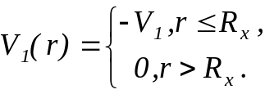 (10)

где R_{X=}r₀A^{1/3}-радиус материнского ядра, r₀=1,4=1,4⋅10⁻¹⁵м.
Данная модель соответствует однородному распределению ядерной модели в пределах локализации нуклонов материнского ядра и сферической модели материнского ядра.
Модель электромагнитного взаимодействия

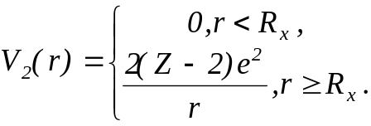 (11)

α-нуклона и дочернего ядра _{Z-2}Y^{A-4} учитывает вклад только кулоновского взаимодействия двух монополей с зарядами (Z-2)e и 2е, пренебрегая вкладом мультипольного взаимодействия несферичного распределения протонов внутри дочернего ядра и взаимодействия α-кластера. В данной модели пренебрегают вкладом электромагнитного взаимодействия α-кластера с остальными нуклонам внутри материнского ядра ввиду преобладания на этих расстояниях сильного ядерного взаимодействия.
Модель центробежного потенциала имеет вид:

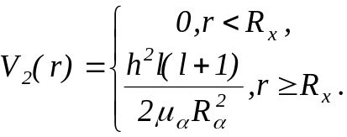 (12)

где l-орбитальное квантовое число, определяемое кинетической энергией импульса α-кластера, μ_{α}-приведенная масса α-кластера:

1/μ_{α}=1/m_{α}+1/m_{y} , (13)

где m_{α} и m_{y}- массы α-частицы и дочернего ядра.

2. Измерение радиоактивности ядер 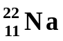, 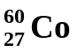, 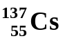, 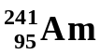
Измерение радиоактивности ядер 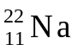, 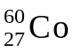, 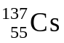, 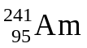осуществим с помощью аппарата РКСБ-104 и 4-х лабораторных источников с соответствующими регистрационными номерами. С этой целью снимем заднюю крышку прибора и на щитке между двумя счетчиками Гейгера-Мюллера (СБМ-20) поставим рычажки положение измерения удельной радиоактивности. Включим источник питания и проведем серию из N измерений фона без помещения вблизи дозиметра лабораторных радиоактивных источников и затем повторим эти же серии из N измерений для каждого из 4-х лабораторных источников. При измерениях с источником будем его располагать примерно в центре, между двумя счетчиками Гейгера-Мюллера.
Режим радиометрии основан на измерении радиоактивной жидкой смеси, помещаемой в прилагаемой к прибору кювете. Показания прибора в этом режиме тестировались по активности изотопа цезия-137 и показания прибора приводятся в единицах Бк/кг. В нашем случае мы будем записывать показания прибора в относительных единицах и цену деления устанавливать из соответствия измеренных для изотопа цезия-137 данных и рассчитанных на основе паспортных характеристик по активности на период 1 июля 1992 года (см. результаты лабораторного занятия №1).
Так как прибор может работать в режиме с таймером с затратами времени τ на один цикл измерений порядка 27÷28 с и нам необходимо осуществить N циклов для фона и 4-х лабораторных источников, затраты времени Δt будут определяться соотношением:

Δt=τ₀+5Nτ. (14)

Исходя из 2-х, 4-х или 6-ти часовых (1 академический час=45 минут) лабораторных занятий, можно оценить количество циклов N для каждого из 5-ти циклов измерений:
N=(Δt-τ₀)/5τ, (15)
где τ₀-интервал времени, необходимый на подготовку к выполнению намеченной программы измерений.
Выполнив необходимое количество N циклов измерений для фона и 4-х изотопов получим информационный массив из 5N значений фоновой активности А_{ф} и активности 4-х изотопов: 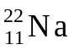, , , в относительных единицах. Получаемый информационный массив запишем в следующую таблицу II:

Результаты измерений радиоактивности фона и 4-х изотопов

Таблица II
№ | A_{ф}* | А_{Na}* | A_{Co}* | A_{Cs}* | A_{Am}*
1
2
3
...
N

3. Анализ результатов измерений

Результаты измерений показывают значительный разброс, который определяется статистическими распределениями фонового излучения и и излучения радиоактивных изотопов. Для оценки надежности радиометрических измерений с помощью прибора РКСБ-104 для гетерогенных лабораторных источников α−,β−,γ−излучения выполним статистический анализ результатов измерений, содержащихся в информационном массиве таблицы II.
Поскольку результаты радиометрии 4-х лабораторных источников содержат суммарный вклад от внешнего облучения и от излучения, определяемого лабораторным источником, учтем фоновое облучение на уровне наиболее интегральных вариационных характеристик информационного массива, содержащихся в таблице II. В качестве соответствующих вариационных характеристик выберем средние значения фонового излучения А_{ф}* и кумулятивного действия фона и лабораторных источников и соответствующие дисперсии D_{ф}, D_{Na}, D_{Co}, D_{Cs}, D_{Am}. Вариационные характеристики получим на основе соотношений (16) и (17):

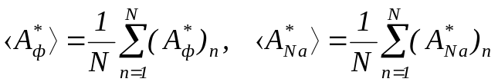,
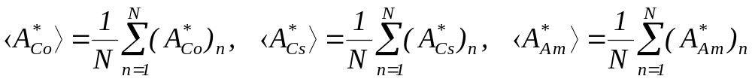, (16)

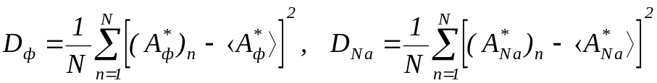

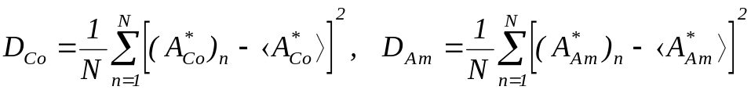
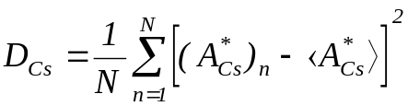. (17)

Cредние значения радиоактивности внешнего фона и радиоактивных лабораторных источников в относительных единицах получим с помощью следующих соотношений:
А_{ф}=<А_{ф}*>

A_{Na}=<A_{Na}*>−<A_{ф}*>

A_{Co}=<A_{Co}*>−<A_{ф}*>

А_{Cs}=<A_{Cs}*>−<A_{ф}*>

A_{Am}=<A_{Am}*>−<A_{Ф}*> (18)

Соответствующие значения сведем в таблицу III вместе со среднеквадратичными погрешностями σ измерений, определяемых соотношением:

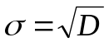. (19)

В таблицу III поместим также расчетные данные, измеренные в предыдущей работе на основе основного закона радиоактивного распада ядер и активности лабораторных источников на 1 июля 1992 года. Переводной коэффициент k относительных результатов измерений в беккерелях получим по результатам измерений и расчетов для изотопа Cs-137 (см18):
k=(A_{Cs})_{расч.}/A_{Сs}. (20)
С помощью данного коэффициента k осуществим перевод относительных единиц результатов измерений в Беккерели на основе выражения (21):

(A)_{изм.=}kA. (21)

Полученные результаты расчетов по формуле (21) также поместим в таблицу III.
Относительную погрешность измерений радиоактивности внешнего фона и 4-х лабораторных источников получим с помощью выражения:

δ=σ/A* (22)

Предполагая, что статистический разброс результатов измерений соответствует нормальному распределению Гаусса:

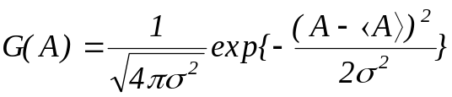, (23)

мы можем представить конечный результат по активности фона и лабораторных источников в следующей форме:

A=(А)_{изм.}(1 ± tδ), (24)

где коэффициент t определяет уровень доверия к интервалу измеренных значений радиоактивности (доверительную вероятность). При t=1 доверительная вероятность соответствует 68,3% (т.к. 31,7% результатов измерений могут выходить за пределы интервала (24)), t=2 соответветствует 95,4% (т.е. за пределами интервала (24) может оказаться только 4,6% данных), t=3 соответствует 99,7% (т.к. за пределами интервала (24) может оказаться только 0,3% результатов измерений).
Дальнейший анализ результатов измерений основан на сравнении измеренных и расчетных данных, на сравнении результатов со схемами распадов, рассмотренными в предыдущей лабораторной работе, и на вклад статистики и систематики, связанными с электроникой применяемого прибора РКСБ-104
Измеренные и расчетные данные по радиоактивности
внешнего окружения ядер 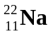, 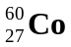, 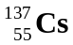, 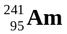
Таблица III.
Источник | Фон |  | 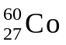
А,_{отн.ед.}
(А)_{расч.кБк}
(А)_{изм.кБк}
D,_{отн.ед}
σ,_{отн.ед.}
δ,_{отн.ед.}

5. Контрольные вопросы.

При защите результатов работы по этому лабораторному занятию надо подготовить по учебно-методической литературе ответы на следующие вопросы:
1. Свойства α-радиоактивных ядер.
2. Энергия связи и кинетическая энергия α-частиц для ядра .
3. Механизм α-распада ядра .
4. Физические основы радиометрии и единицы радиоактивности ядер.
5. Схема α-распада ядер и 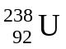.
6. Статистический анализ результатов измерений.
7. Уровни загрязнений радионуклидами территории Беларуси.

6. Литература.

1. Ю.М. Широков, Н.П. Юдин. Ядерная физика.-М.; “Наука”, 1980.-738 с.
2. Практикум по ядерной физике.-М.: Издательство Московского университета. 1988.-199 с.
3. Н.Е. Иродов. Сборник задач по атомной и ядерной физике.-М.: Атомиздат.!976.-232 с.
4. Справочник по ядерной физике.-М.: Физ.-мат. издат. 1963.-632 с.
5. Ю.В. Сивинцев. Насколько опасно излучение.-М.: Знание.
1988.-96 с.
6. А.Н. Тихонов, М.В. Уфимцев. Статистическая обработка результатов эксперементов.-М.: Издательство Московского университета.
1988.-174 с.
7. Над чем думают физики. Выпуск 1. Физика атомного ядра.-М.: Физматиздат М.:1982.-89 с.

